基于Javascript的人机对战连连看游戏的设计与实现
目录
摘要 3
0 引言 4
1 游戏需求分析 4
1.1 模块设计 4
1.2 功能分析 4
2 游戏设计 6
2.1 框架设计 6
2.2 类图设计 6
2.3 流程设计 7
3 游戏实现 9
3.1 关键技术实现 9
3.1.1 Javascript的OOP框架 9
3.1.2 显示路径 10
3.1.3 地图设计 12
3.1.4 自定义地图 13
3.1.5 人机对战 14
3.1.6 游戏保存与读取 15
3.2 游戏界面 15
4 结语 16
参考文献 16

摘要
借助于Microsoft Visual Studio 2010平台，利用javascript、html和css作为开发语言，实现了一个网页版连连看游戏，并创造性地设计和实现了人机对战功能。
采用笔者开发的OOP框架，运用面向对象的思想和分层思想进行设计，并且详细阐述了游戏的需求分析、设计及实现。
关键字：Javascript、连连看、人机对战、面向对象
- 引言
随着web2.0的兴起，网页游戏变得越来越流行。它的优点在于用户直接打开浏览器就可以游戏，而不用下载客户端。本文将详细阐述如何设计实现一个支持人机对战的连连看的网页游戏，主要采用Javascript技术进行面向对象开发，在网页布局上使用DIV+CSS技术。
- 游戏需求分析
  - 模块设计
该游戏的系统功能模块如图表 1：
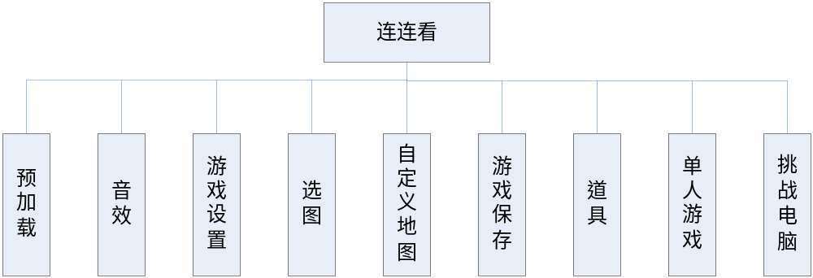
图表 1功能框图
  - 功能分析
- 预加载
玩家进入游戏后，预先加载游戏要使用的图片和声音到内存中。这样才能流畅地使用图片和声音。
- 音效
玩家进行单人游戏或者挑战电脑时，均会有不同的背景音乐。玩家使用道具以及Boss（电脑）使用技能时，也会有相应的音效。
- 游戏设置
玩家可以设置是否开启背景音乐、音效，可以设置游戏难度，还可以修改玩家姓名。
其中，游戏难度在单人游戏模式中，影响计时器速度和消去方块增加的时间；在挑战电脑模式中，不但影响玩家计时器速度和消去方块增加的时间，而且影响Boss的消方块速度。
- 选图
有两种模式：随机地图或者指定地图。
玩家可以查看地图的缩略图和文字说明，选图后，系统会生成形状与缩略图相同的地图。
- 自定义地图
玩家可以编辑地图，并保存最多5张自定义地图。
- 游戏保存
可以保存玩家的得分、姓名、挑战Boss的情况（挑战成功了几个Boss）以及Boss的经验值和等级，还可以保存自定义地图。
玩家下次游戏时直接读取保存的数据。玩家可以选择重置数据，重新开始。
- 道具
一共有6种道具：指南针、重列、炸弹、禁手、路障和镜子。
指南针：提示一对可以消去的方块，并显示连线路径。
重列：重新排列所有方块。
炸弹：消去一对相同的方块。
禁手：Boss禁手5秒。
路障：Boss增加6对方块。
镜子：Boss地图左右反向。
其中，禁手、路障和镜子只能在挑战电脑时，玩家对Boss使用。并且如果玩家连击数达到指定值时，玩家的相应的道具数量会增加，单种道具数量上限为9个。
- 单人游戏
玩家可以进行单人游戏，在计时器结束之前，消去地图上所有方块即获得胜利，获得得分；失败则减去得分。
得分达到指定值时玩家可以获得对应的称号。
- 挑战电脑
玩家需要达到一定得分后，才能挑战Boss。
每个Boss有3个小技能，1个大招。
Boss使用小技能时，Boss会停止消方块进入施法时间，并显示技能动画和音效，施法时间结束后，技能产生效果，Boss继续消方块。
Boss使用大招时，玩家和Boss都停止消方块5秒，显示技能动画和音效，5秒后双方可以消方块。
玩家可以对Boss使用禁手、路障和镜子攻击。
Boss具有经验值和等级属性，玩家挑战Boss成功后，Boss经验值增加；反之减少。Boss等级越高，消方块越快，技能威力越大，等级上限为5级。
玩家可以查看Boss的头像和技能信息，选择要挑战的Boss。如果挑战成功，则获得得分，Boss头像变成灰色；如果挑战失败，则扣去得分。

- 游戏设计
  - 框架设计
游戏的框架设计如图表 2：
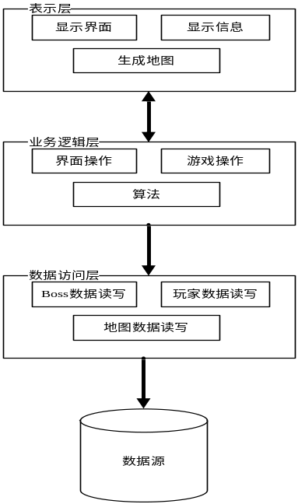
图表 2游戏框架
  - 类图设计
类图设计如图表 3：
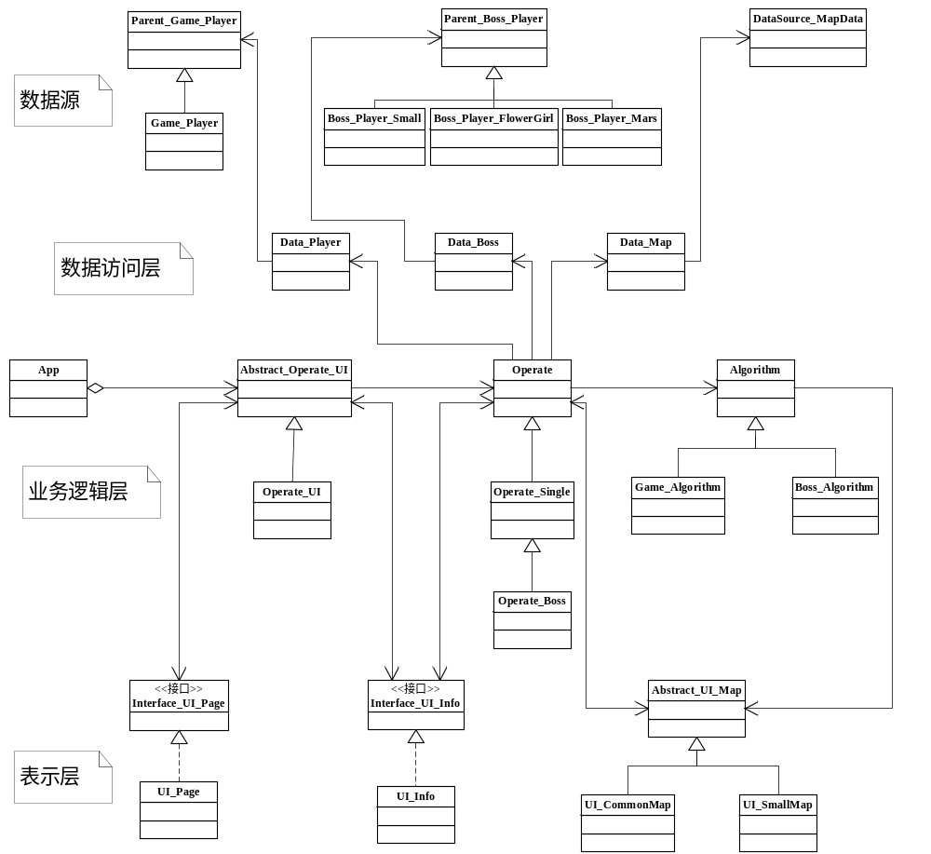
图表 3游戏类图
  - 流程设计
单人游戏的流程如图表 4：
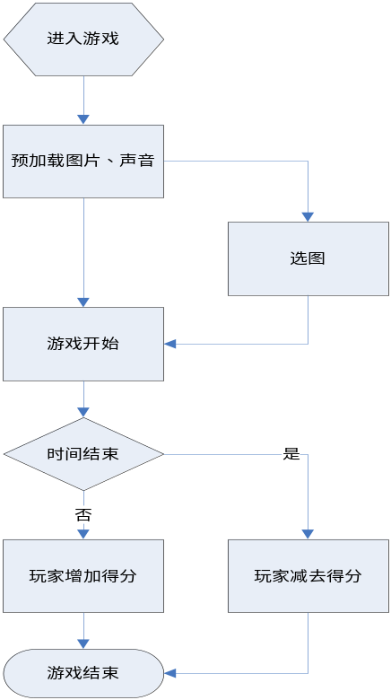
图表 4单人游戏流程
挑战电脑的流程如图表 5：
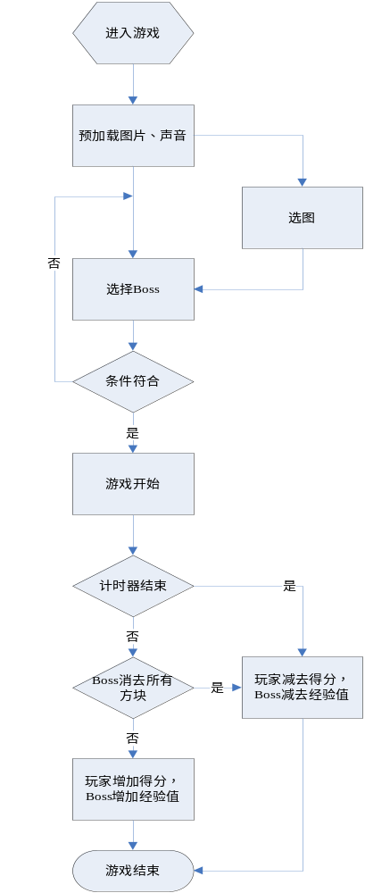
图表 5挑战电脑流程
- 游戏实现
  - 关键技术实现
    - Javascript的OOP框架
笔者开发了一个OOP框架，在javascript中模拟c#的面向对象机制。通过该框架，可以定义抽象类、接口、类，类可以包含私有成员、保护成员、公有成员、静态成员、构造函数，还可以定义虚方法、抽象成员、密封方法，可以实现继承、多态，且该框架可以检查子类是否实现了父类的抽象成员、是否实现了接口的方法和属性（系统会自动判断实现的是接口方法还是接口属性）等。示例如下：
var Interface_UI_Page = MyInterface("InitMenu", "InitButton", "GetWindow", "Dispose");//接口
var Abstract_Operate_Game = MyAbstract({ //创建抽象类
Protected: { //保护成员
P_Pause: function () {
……
}
},
Public: { //公有成员
Pause: function () {
……
},
Virtual: { //虚方法
GameOver: function (type, result) {
……
}
}
},
Abstract: { //抽象成员
RefreshMapInfo: function () {
}
}
});
var Operate_Single = MyClass(Abstract_Operate_Game, { //创建子类，继承抽象类
Init: function (map) { //构造函数
},
Private: {
},
Protected: {
},
Public: {
Sealed: { //密封方法
}
}
});
    - 显示路径
传统的显示路径的方法如图表 6没有拐点所示：
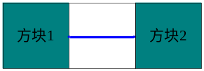
图表 6没有拐点
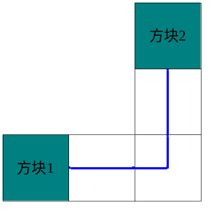
图表 7一个拐点
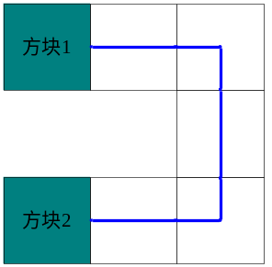
图表 8两个拐点
这个方法记录路径的算法是把每次经过的路径（单元格）记录下来。如果为拐点，还要判断是哪种拐点（一共有8种拐点：方块1在方块2的左上、右上、左下、右下，方块2在方块1的左上、右上、左下、右下），再把拐点加入到记录中），然后将拐点保存到路径数组中在显示连线时，根据路径数组获得路径上的单元格，在其中插入连线图片。
这种方法需要判断多次，且还需要判断拐点。因此游戏采用改进的算法。
该算法是记录水平x或者垂直y方向的最小坐标（因为x方向的连线是从左边开始加的，y方向的连线是从上边开始加的）和该方向上的单元格个数（此处个数要多加1个，这样就可以应对有拐点的情况了）。最多使用三个层来显示连线（有两个拐点的情况会使用三个层；一个拐点的情况使用两个层；没有拐点的情况使用一个层），一个层都放x方向的连线，一个层都放y方向的连线，另外一个层都放x或y方向的连线（即最多有两个x方向和一个y方向的层 或者一个x方向和两个y方向的层，这样即可显示所有情况的连线）。
如图表 9没有拐点、图表 10一个拐点、图表 11两个拐点所示：
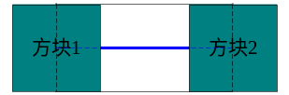
图表 9没有拐点
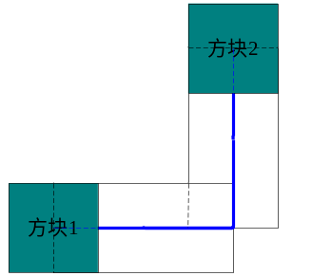
图表 10一个拐点
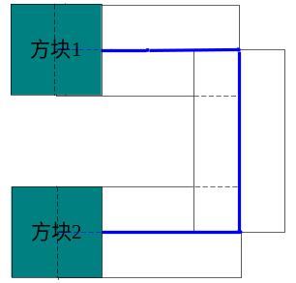
图表 11两个拐点
    - 地图设计
地图基类Abstract_UI_Map中的InitGameArea方法创建地图区域，InitMap方法按照地图数据生成方块。InitMap关键代码如下：
var oMap = null,
width = width ? width.toString() : LianLianKan.config.BIGWIDTH.toString(),
height = height ? height.toString() : LianLianKan.config.BIGHEIGHT.toString(),
data = [],
i, j, tmp, tmp_2,
iCount = LianLianKan.config.IMGAGECOUNT, //方块图片种类数
num = 0; //该地图的方块数量
var imgs = [], selImgs = [], M = Map.map;
oMap = LianLianKan.Operate.GetMap(mapIndex); //获得地图数据
data = oMap.data.split("");
num = oMap.num;
if (operate.IsOdd(num)) {
throw new Error("地图方块数量必须为偶数！");
}
for (i = 0; i <= num; i = i + 2) { //生成方块序号
temp = operate.Random._NToM(1, iCount);
imgs[i] = temp; //保证图片配对
imgs[i + 1] = temp;
}
for (i = 0; i < num; i++) { //打乱方块数组（num次）
j = parseInt(Math.random() * num);
tmp = imgs[i];
imgs[i] = imgs[j];
imgs[j] = tmp;
}
tmp = 0;
for (var i = 0; i < Map.row; i++) { //插入对应序号的方块图片
for (var j = 0; j < Map.col; j++) {
if (data[i * Map.col + j] === "1") {
M[i][j].html("<img src='Image/box/img" + ("00" + imgs[tmp]).slice(-3) + ".bmp' width=" + width + "px height=" + height + "px onmousedown='operate.PreventDefault();'/>");
M[i][j].img = imgs[tmp]; //保存方块图片序号
tmp++;
} else {
M[i][j].html("");
M[i][j].img = 0;
}
M[i][j].y = j;
}
}
return num;
玩家的地图类UI_CommonMap继承Abstract_UI_Map，并在InitGameArea方法中增加了效果层，Boss的地图类UI_SmallMap继承Abstract_UI_Map。
在挑战电脑模式下，玩家的方块地图和Boss的方块地图同时显示在页面上，玩家地图较大，Boss地图较小且Boss消去方块时不显示爆炸动画和连线路径。
    - 自定义地图
玩家可以自定义地图。要实现该功能，首先要显示出一个空白的地图区域，关键代码如下：
_InitMap: function(){
var html = ["<table border='0' cellpadding='0' cellspacing='0'>"];
html.push(new Array(parent.LianLianKan.config.ROW + 1).join("<tr>" + new Array(parent.LianLianKan.config.COL + 1).join("<td style='height:33px;'></td>") + "</tr>"));
html.push("</table>");
$("#content").html(html.join(""));
this._table = $("#content table").first();},
然后要为整个表格table绑定mousedown、mousemove、mouseup以及contextmenu事件，这样玩家鼠标按下时，开始在地图上加入方块，然后按住鼠标在表格上移动，移动路径上的单元格中都加入方块，然后松掉鼠标键，一次加入方块结束。
然后点击保存地图时，首先系统会验证是否已保存了5张地图以及地图名、作者名是否已输入，以及方块数是否为偶数，验证通过后将地图数据保存到cookie中。关键代码如下：
$(this._table).find("td").each(function () { //生成地图数据
if ($(this).attr("class") === "set") map += "1";
else map += "_";});
this._mapStr = "-1" + "|" + $("#mapName").val() + "|" + map + "|" + $("#authorName").val(); //“序号|地图名|地图数据|作者名”，自定义地图序号为-1
try { //加入到cookie中，过期时间设为100个小时
operate.TrySetCookie("YYC_LianLianKan" + number.toString(), this._mapStr, 100); //存储地图数据
operate.TrySetCookie("YYC_LianLianKan_number", number.toString(), 100); //存储地图序号
arr_data = common.AddCustomMap(this._mapStr, true);
alert("添加地图成功！");
$("#exist_map").text(number.toString()); //刷新显示，用户可以继续添加地图
}
catch (e) {alert("添加地图失败！失败原因：" + e.message);}
    - 人机对战
Boss的原始数据保存在Parent_Boss_Player的对应Boss子类中（如Boss_Player_Small类）。
玩家在选择Boss后，系统首先会调用Operate_Boss类的SelectPlayer方法，该方法代码如下：
var player = null, parent_player = null;
if (this.__ai_player) { //如果不是第一次选择Boss
this.__RefreshCurrentBossPlayer(); //更新前一个boss的数据
this.__SaveInfo(); //保存前一个boss的数据
}
player = Data_Boss.GetPlayer(index - 1); //根据Boss序号，选择对应的Boss类
if (LianLianKan.score < player.minScore) { //判断玩家得分是否足够挑战该boss
alert("您需要获得" + player.minScore + "分，才能挑战该Boss！请加油练级吧");
return false;
}
this.__SetPlayer(player); //读取上一次保存的数据，更新Boss类的属性
this.__ai_player = player;
this.__Clone(this.__ai_player); //操作类的属性更新为当前选择的Boss类的属性
this.__SetBossByLevel(true); //设置操作类__config
this.__SetPlayerConfig(); //设置玩家操作类的属性
$("#lianliankan_smallMap_bossHead").attr({ "src": this.__img, //显示Boss头像
"height": $("#lianliankan_smallMap").height(),
"width": $("#lianliankan_smallMap").height()
});
Boss的技能设计为具有一定的概率、发动时机、前置条件以及技能效果，这些参数在Boss类（如Boss_Player_Small类）中设置，关键代码如下：
ability: [{name: "逃跑", //技能名
probability: 0.2, //概率
big: false, //是否为大招
img: "Image/Ability/Escape.gif", //技能图片/gif动画
imgInfo: "逃跑", //大招技能说明信息
music: ["Sound/Ability/Escape.mp3", "Escape"], //技能音效
say: "好汉不吃眼前亏！我闪~", //boss使用该技能说的话
systemInfo: "Boss逃离战斗，玩家挑战失败。", //小技能系统说明信息
when: "onPlayerElimination", //什么时候发动
value: [2, 20] //技能参数},
Boss发动技能时，根据技能名调用对应的方法。
Operate_Boss类通过调用父类Operate_Single的保护方法（如P_Single_AddBlock、P_Single_Elimination等）实现Boss对玩家攻击、Boss消去方块（调用父类保护方法P_Bomb）、Boss方块无解时自动调用重列等功能。
游戏结束后，Operate_Boss类通过复写父类的保护方法P_Result_Score，然后在Operate_Boss类的GameOver方法中调用父类Operate_Single类的GameOver方法，从而实现在Operate_Single类中的GameOver方法调用Operate_Boss类复写的P_Result_Score方法来计算玩家得分的目的。
    - 游戏保存与读取
系统通过数据访问层的Set和Get方法，实现保存和读取cookie的数据。关键代码如下：
GetScore: function (name) { //获得得分
var score = operate.GetCookie(name + "_score");
return score == "no" ? 0 : score;
},
SetScore: function (name, value) { //记录得分
operate.TrySetCookie(name + "_score", value, 100); //保存100个小时
},
  - 游戏界面
单人游戏界面如图表 12：
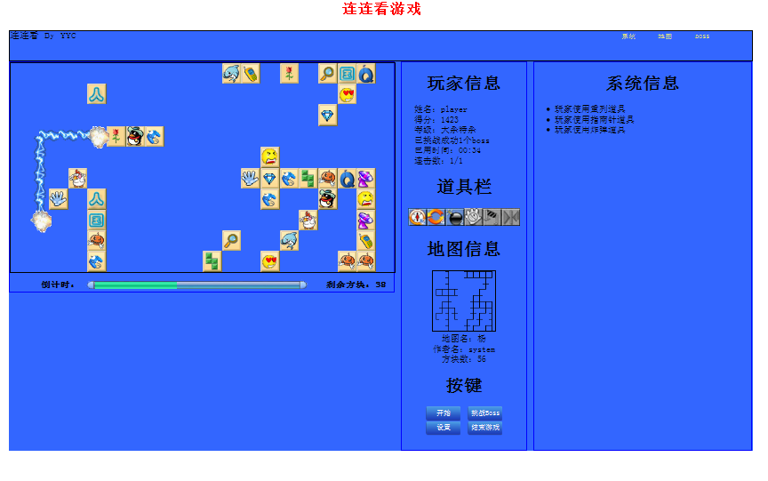
图表 12
挑战电脑游戏界面如图表 13：
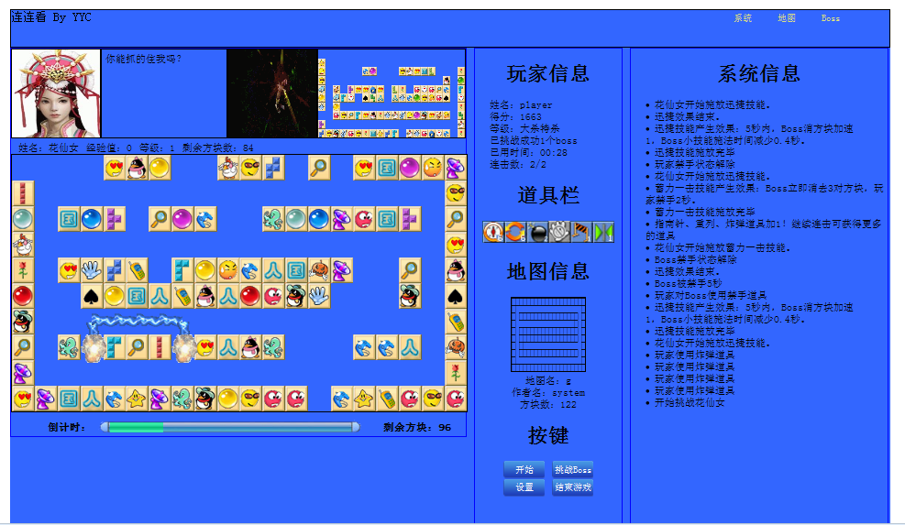
图表 13
- 结语
该游戏在火狐17.0.1、360安全浏览器、ie8、ie9下测试通过，运行流畅，具有较高的娱乐性。特别是创新地设计实现了与电脑对战的功能，增加游戏的竞技性和可玩性。
参考文献
- 陈争航. JavaScript编程宝典（第2版）[M]. 北京：电子工业出版社, 2008.10
- 赵增敏.jQuery全面提速[M]. 北京：机械工业出版社, 2010.6
- 郭毅棋. 基于WEB的纸钞连连看游戏的设计与实现[J]. 福建电脑, 2010(9)：136-137
- 陈珊，张引琼. 基于Java的连连看游戏的设计与实现[J]. 电脑知识与技术, 2012(7)：9107-9109
- 秦小波. 设计模式之禅[M]. 北京：机械工业出版社, 2010.1

